​**Werkbladen Thema 3 Kijkmeetkunde T3**

**Oefening 3. Schaallijnen**

**Vraag 2 (3 punten)**

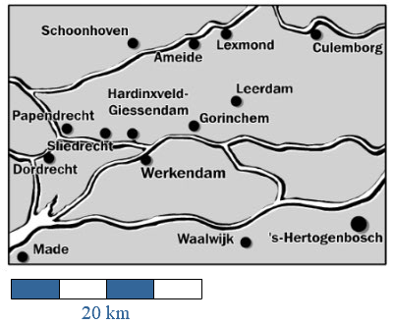

​​

**Vraag 3**

​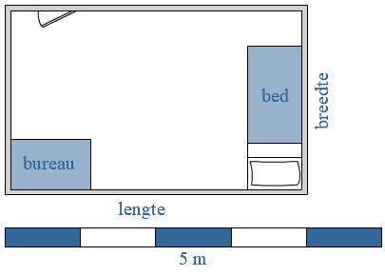​​

**Oefening 7. Kijklijnen**

**Vraag 1**

​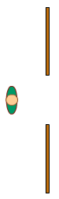​​

**Vraag 2**

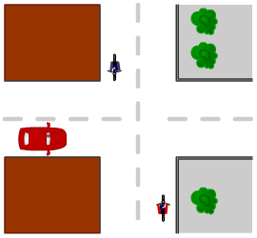

​**Vraag 3**

​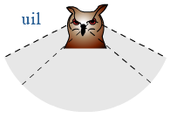​​

**Vraag 4**

​​